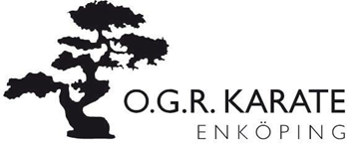

**Likabehandlingspolicy för Okinawa Goju Ryu (O.G.R.)**

**Karate Enköping**

Antagen vid årsmötet 8 februari 2025

O.G.R. Karate Enköping är en förening som anser att det är viktigt att alla medlemmar behandlas lika och känner sig välkomna oavsett kön, könsidentitet, etnicitet, ålder, religiös trosuppfattning eller sexuell läggning.

Vi anser att jämställdhet mellan människor av olika bakgrund och åldrar är en självklarhet. Vi tränar tillsammans i blandade grupper och strävar efter att alla ska få möjlighet att utvecklas utefter sina individuella förutsättningar. Arbetet med detta är ständigt pågående, både under träningarna och inom klubbens övriga verksamhet.

O.G.R. Karate Enköping ska aktivt verka för att alla medlemmar ska ha samma möjligheter, rättigheter och skyldigheter på alla nivåer och inom alla områden inom föreningen. Ytterst ansvarig för att jämställdhetspolicyn följs är föreningens styrelse.